Pulse 101A是一款紧凑型数据记录仪，兼容多种开关、仪表和传感器。这种多用途脉冲记录设备旨在准确监测和记录在指定时间范围内发生的事件。
Pulse 101 A可用于流量、气体和水计量，也可与风速计配合使用，以跟踪空气速度。这种多功能的低成本设备与干触点闭合兼容，并具有许多通用用途，如频率监测和交通研究。
Pulse101A的最大脉冲频率为10 KHz，可捕捉各种应用中的快速事件。Pulse 101 A具有十年的电池寿命和存储超过1，000，000个读数的能力，可以部署用于长期任务，并配置为根据用户指定启动和停止记录。

特征
- 10年电池寿命
- 1秒读取速率
- 多重启动/停止功能
- 超高速下载
- 1，047，552读取存储容量
- 记忆包装
- 电池寿命指示器
- 可选密码保护
- 现场可升级

好处
- 简单的设置和安装
- 最低限度的长期维护

·长期实地部署

MadgeTech 4软件功能

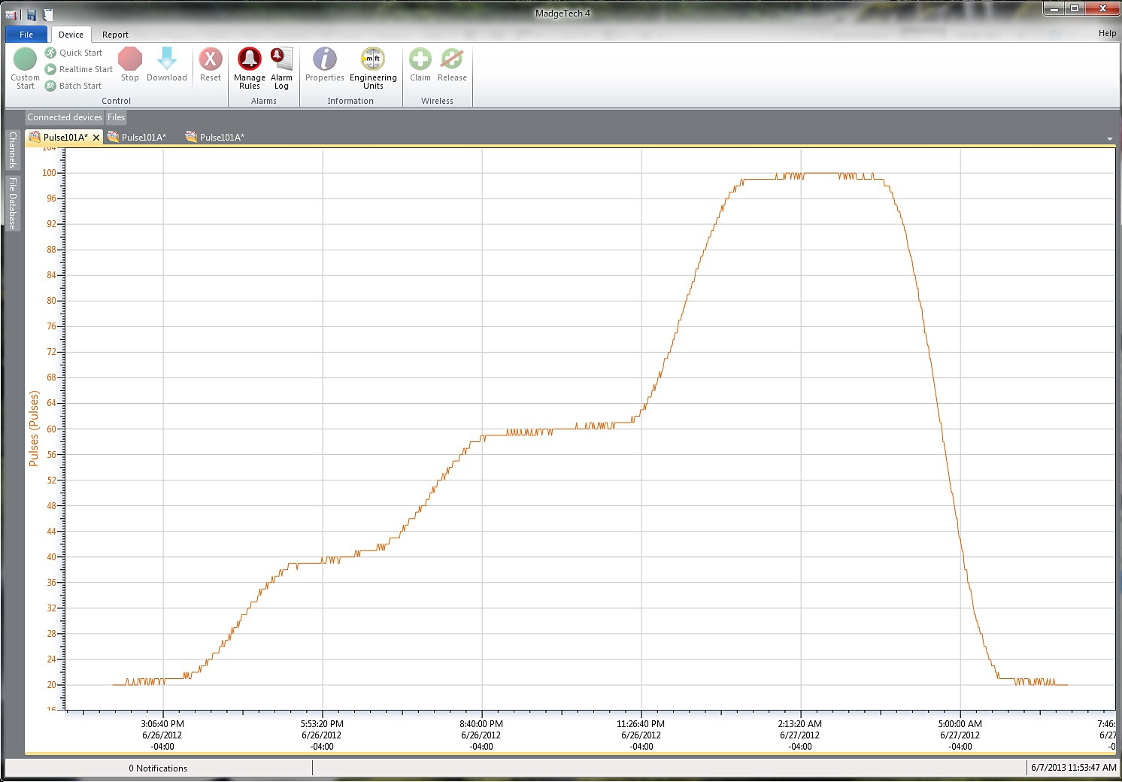
统计
P

应用
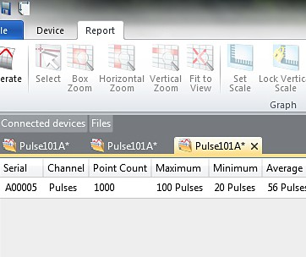
  - 与干触点闭合件兼容
  - 流速记录
  - 燃气和水计量
  - 交通研究
  - 频率记录

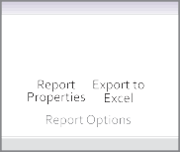
  - 空速指示器
  - 通用脉冲记录

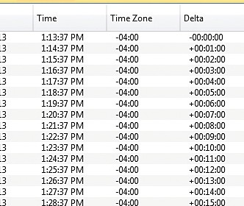
导出到Excel

    - 多图叠加
    - 统计
    - 数字校准
    - 放大/缩小
图表视图

      - 平均动力学温度
      - 全时区支持
      - 数据注释
      - 最小值/最大值/ 均线

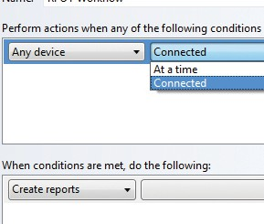
表格数据视图

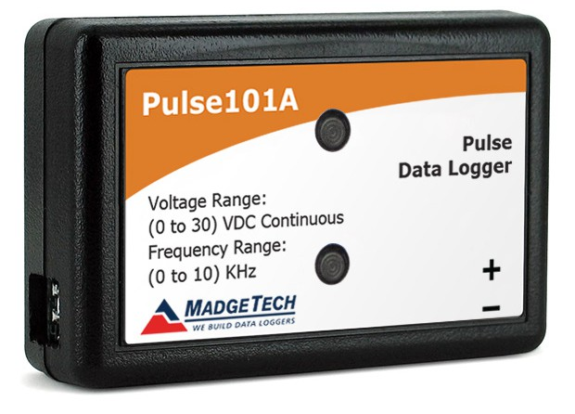
    - 致死率方程（F0，PU）

脉冲101A
脉冲数据记录仪
  - 摘要视图

自动化

规格
脉冲101A
规格如有变更，恕不另行通知。适用特定的保修补救限制。 致电（603）456-2011或访问madgetech.com了解详情。
测量
输入连接 | 螺旋形接线端子
最大脉冲速率 | 10kHz
输入范围 | 0至30 VDC连续
输入低 | <0.4V
输入高 | > 2.8V
内部弱上拉 | <60 μA
输入阻抗 | > 60 kΩ
最小脉冲宽度/触点闭合持续时间 | ≥ 10微秒
工程单位 | 可以缩放本地测量单位以显示其他类型的测量单位这在监测来自不同类型传感器的输出（如流速、风速等）时非常有用

一般
启动模式 | 立即开始  延迟启动长达18个月多次重复启动/停止
停止模式 | 通过软件手动计时（具体日期和时间）
多重启动/停止模式 | 多次启动和停止设备，无需下载数据或与PC通信
实时记录 | 可与PC机配合使用，实时监控和记录数据
密码保护 | 可将可选密码编程到设备中，以限制对配置选项的访问。数据可以在没有密码的情况下读取。
存储器 | 1，047，552个读数;软件可配置内存回绕  349，184个读数（多个启动/停止模式）
环绕 | 是的
阅读率 | 每秒1次读数，最多每24小时
报警 | 可编程的上限和下限;当记录环境达到或超过设定限值时激活报警
个led | 2个状态LED
校准 | 通过软件进行数字校准
校准日期 | 在设备内自动记录
电池类型 | 包含3.6 V锂电池;用户可更换
电池寿命 | 10年（典型值），取决于频率和占空比
数据格式 | uA、mA、A的日期和时间戳
时间精度 | ±1分钟/月，25 ºC（77 ºF）-独立数据记录
计算机接口 | USB（需要接口电缆）; 115，200波特
操作系统兼容性 | Windows XP SP3或更高版本
软件兼容性 | 标准软件版本2.03.06或更新版本安全软件版本4.1.3.0或更新版本
操作环境 | -40 ºC至+80 ºC（-40 °F至+176°F）  0%RH至95%RH不凝结
尺寸 | 1.4英寸x 2.1英寸x 0.6英寸（35 mm x 54 mm x 15mm）
重量 | 0.8盎司（24克）
材料 | 聚碳酸
批准 | CE

电池损坏：火灾、爆炸和严重烧伤危险。请勿再充电、分解、加热至100 °C（212 °F）以上、焚烧、压碎或将内容物暴露于水中。

订购信息

脉冲101A | PN 901312-00 | 脉冲数据记录仪
IFC 200 | PN 900298-00 | USB接口电缆
LTC-7PN | PN 900352-00 | Pulse 101A的更换

■电话：+86 755-8420 0058 ■传真：+86 755-2822 5583 ■E-mail:sales@eofirm.com■http://www.eofirm.com

